**WEEKENDBRIEFJE SPEELVOGELS**

Beste ouders en speelvogels,

Het is weer zover! We trekken er een weekendje op uit naar Chiro Crescendo! Hieronder vinden jullie alle belangrijke informatie.

📅 Wanneer?

- Start: Zaterdag 15 maart om 12:30 (zorg ervoor dat je kind MET volle maag aankomt)

- Einde: Zondag 16 maart om12:30

📍 Waar?

We gaan op weekend naar Chiro Crescendo, Kortebergstraat 4, 3212 Lubbeek.

🎒 Wat neem je mee?

- Matje/veldbed/luchtmatras

- Slaapzak

- Regenjas

- Wandelschoenen

- Speelkledij(mag vuil worden!)

We merken dat steeds meer groepen moeilijkheden ondervinden om een geschikte weekendplaats te vinden binnen het huidige budget. Soms draaien we zelfs verlies, wat de organisatie van onze weekends uitdagender maakt. Om dit op te vangen, willen we voortaan werken met een variabele prijs. Dit betekent dat ouders zelf kunnen kiezen welk bedrag ze binnen de range willen bijdragen. Het minimumbedrag komt overeen met de huidige weekendprijs en het maximumbedrag ligt €10 hoger. Kies vooral zelf de prijs naargelang wat voor u mogelijk is! De range is als volgt: 25 euro - 35 euro.

Inschrijving: dit bedrag dient voor woensdag 12/03 overgeschreven te worden naar Stijn De Baere, BE54 0636 4352 3697 met als mededeling “Naam lid + weekend + vlees of veggi”. Op deze manier hopen we de kosten beter te dekken en de Chiro ook voor iedereen betaalbaar te houden.

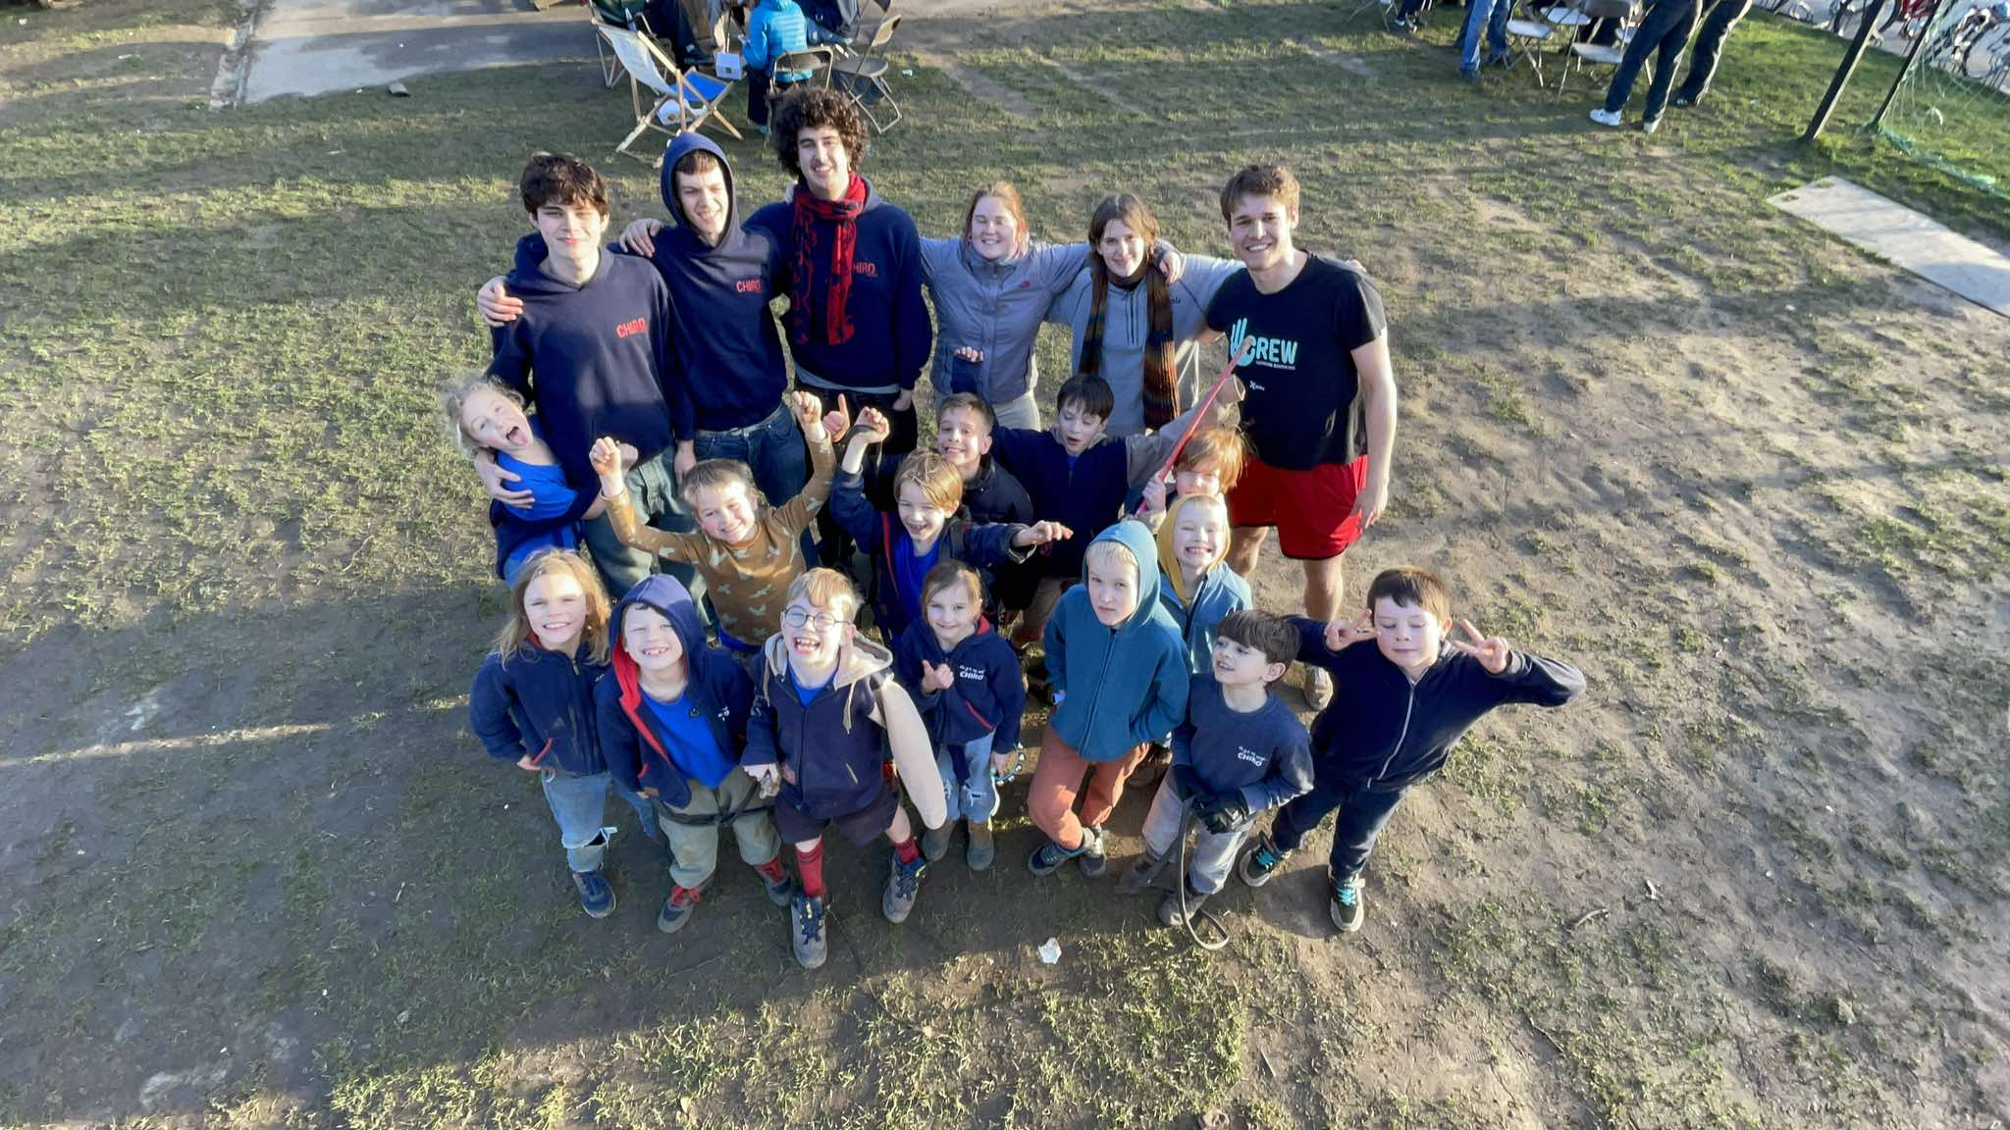

Alvast bedankt voor jullie begrip en steun!

Indien u vragen heeft of een extra bezorgdheid in verband met het weekend mag u altijd contact met ons opnemen via mail: [speelvogels@chirohekeko.be](mailto:speelvogels@chirohekeko.be)

Wij kijken er alvast naar uit!  
Arthur, Elena, Kamil, Paulien, Simon, Stijn, en Tinka